**HiFriends Application**

**Описание:**

Проект разрабатывался: с 24.08 по 31.08.

Это:

≈ 17.333 человеко-часов

≈ $e$ кг печенья

≈ $π^{2}$ л чая

Исходный код проекта доступен по [ссылке](https://github.com/AlexandrPrendota/HiFriends).

В качестве системы отслеживания ошибок использовались [GitHub Issues](https://github.com/AlexandrPrendota/HiFriends/issues).

В [Readme.md](https://github.com/AlexandrPrendota/HiFriends/blob/master/README.md) можно кратко ознакомиться с запуском приложения.

Регистрация в чате производится с помощью google account.

По умолчанию ключ к Google API предусмотрен на порт 3131.

Для изменения ключа авторизации небходимо изменить его в home.html.

Все пользователи, которые в настоящий момент находятся «онлайн» в чате, отображаются в боковом меню слева. После того, как пользователь покидает страницу, он автоматически переходит в статус «офлайн». После повторного входа в приложения вся переписка с пользователями остается без изменений.

Версия проекта, где доступен общий чат находится в отдельной ветке, разработана она(в последнюю ночь) как дополнительный аспект, подтверждающий работоспособность архитектуры приложения под дальнейшее создание многопользовательских конференций.

**Запуск.**

Предлагается 2 способа запуска приложения:

1) Старый добрый советский «run»

* mvn clean package
* java –jar demo-0.0.1-SNAPSHOT.jar.

Приложение будет доступно на порту 3131. Изменить порт можно в application.properties.

2) Предварительно закомментировав DataSource bean:

* docker-compose up

Приложение будет доступно на порту 3131. Изменить порт можно в файле docker-compose.xml:

Ports:

“your_post:3131”



**Дизайн.**

Для эффекта рисования на главной странице использовалась библиотека [lazy line painter](http://lazylinepainter.info/).

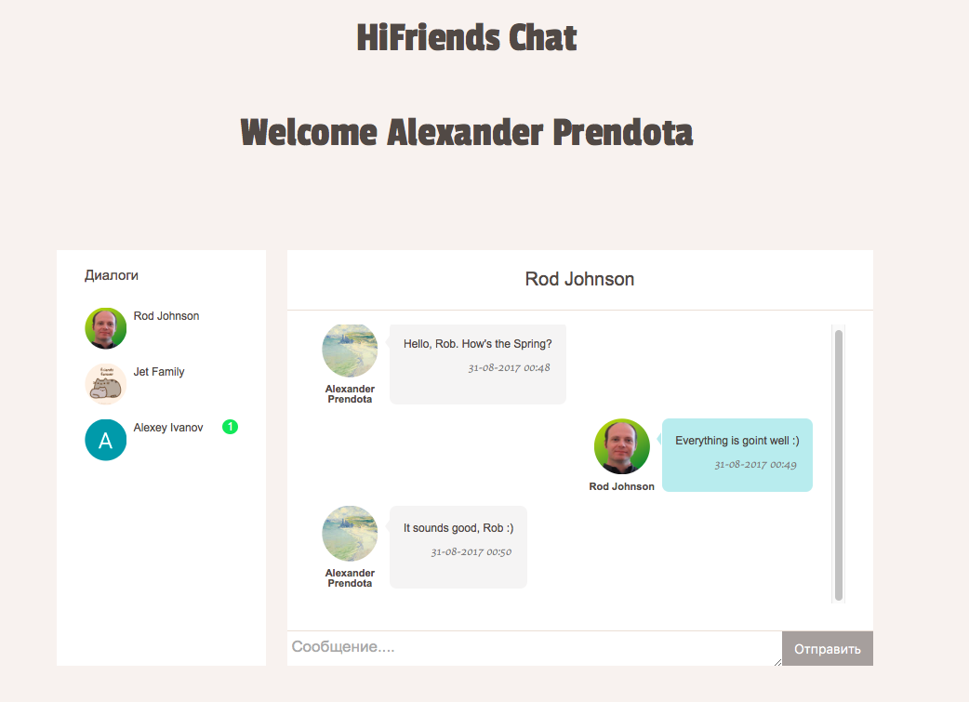

На рисунке изображен пользовательский интерфейс чата.

**Тестирование:**

Для проведения тестирования использовались библиотеки

Junit, Mockito, Selenium.

Тестовое покрытие: 95%.

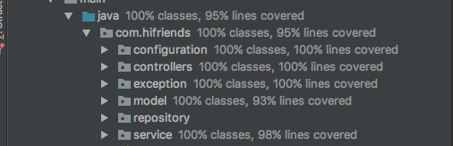

Для автоматического тестирование использовалась библиотека Selenium.

**Техлогиии**

* Java 8
* Spring Boot
* Spring MVC
* Spring JPA
* Thymeleaf
* Postgres DB
* JavaScript
* JQuery
* Docker
* Selenium

*Выбор обосновам тем, что на интервью мы частично упоминали некоторые технологии из вышеперечисленного стека, а также упоминался тот факт, что большинство из них в настоящее время используется командой Web Team.*

**База Данных**

База данных создана с целью возможности создания многопользовательских чатов.

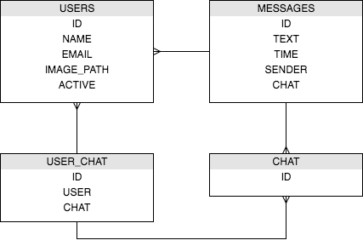

**Перспективы развития**

Для оптимизации уведомлений лучше использовать websockets.

Добавление полномасштабной поддержки конференций между пользователями.

Отправка файлов в сообщениях.

Переписать frontend ☺ и начать спать..

*The Drive to Develop!*

*Спасибо.*

*Саша.*

*31.08.2017*